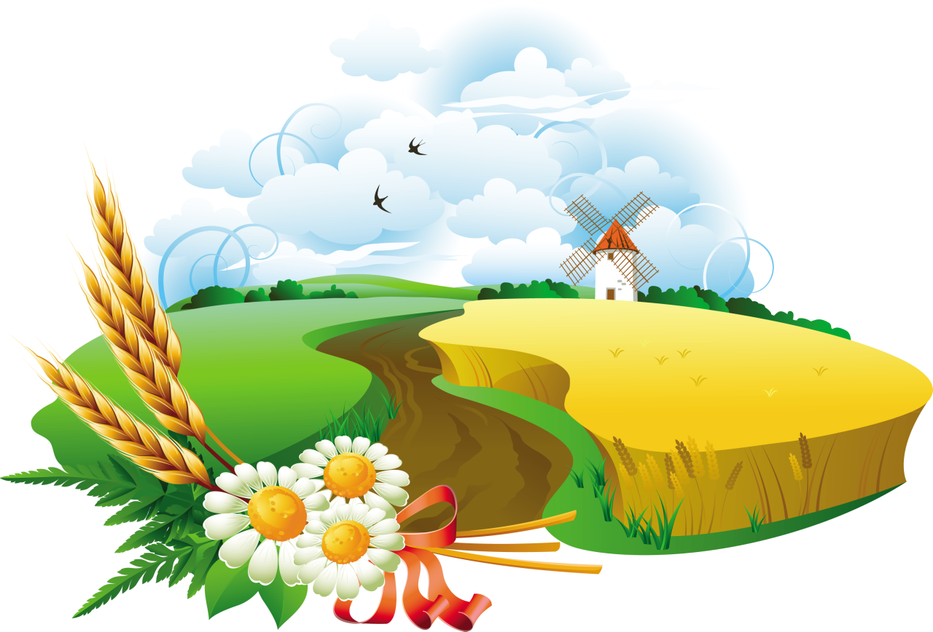
Проект
«Моя Родина – Россия»

Цель:

Осуществление комплексного подхода к воспитанию детей в духе патриотизма, приобщение дошкольников к истории и культуре родной страны – России, её достопримечательностям; воспитание любви и привязанности к родной стране, краю
Задачи:

- Дать знания детям об истории родной страны, символике, достопримечательностями
- Расширить знания детей разнообразии флоры и фауны страны.
- Воспитывать любовь к родной стране, к русским национальным героям. Гордится тем, что ты россиянин.
- Познакомить с праздниками, культурой и традициями русского народа.

Актуальность проекта:

Патриотизм – это чувство любви к Родине. Исторически сложилось так, что любовь к Родине во все времена в Российском государстве была чертой национального характера. Но в силу последних перемен все более заметной стала утрата нашим обществом традиционного российского патриотического сознания.
В связи с этим очевидна неотложность решения острейших проблем воспитания патриотизма в работе с детьми дошкольного возраста. Формирование патриотических чувств у детей дошкольного возраста - одна из задач нравственного воспитания. Такие чувства не могут возникнуть после нескольких, даже удачных занятий. Это результат длительного, систематического и целенаправленного воздействия на ребенка. Воспитание отношения к Родине начинается с детства, когда закладываются основы ценностного отношения к окружающему миру. Задача взрослых заключается в том, чтобы не только вызвать в детях чувство восхищения родным городом, родной страной, но и чувства уважения к своему народу, чувство гордости за свою страну. Но никакие знания не дадут положительного результата, если взрослый сам не будет восторгаться своей страной.
Дети - наше будущее. И не зависимо от того, какие пути и средства патриотического воспитания мы будем использовать, делать это мы должны постоянно. Главное - зародить в детях это великое чувство - быть гражданином своей родины. С данной целью в нашей группе был реализован проект «Наша Родина-Россия»
Теоритические основы патриотического воспитания детей
Система образования в любой стране всегда была связана с основами общественного устройства, с его политической и социально-экономической организацией, с характером общественной жизни. Но несмотря на эту очень тесную связь понятие «патриотизм» и «патриотическое воспитание» по - разному понимается государственными деятелями и педагогами. Соответственно и цели и задачи патриотического воспитания имеют некоторые расхождения.
В педагогике патриотизм рассматривается как «синтез духовно-нравственных, гражданских и мировоззренческих качеств личности, которые проявляются в любви к Родине, к своему дому, в стремлении и умении беречь и приумножать лучшие традиции, ценности своего народа, своей национальной культуры, своей земли». Как видно из вышесказанного государство и педагогическая наука с разных точек зрения рассматривает патриотизм. Для государства патриотическое воспитание выступает средством для воспитания будущих защитников, ответственность и самопожертвование которых могут в трудный момент стать спасением Отечества. Для педагогов патриотизм - это в первую очередь средство для развития и воспитания самого ребенка. Но даже среди педагогов не раз возникали разногласия по трактовке и способах решения проблемы патриотического воспитания.
Следует отметить следующее: государство и система образования всегда шли одной дорогой, потому что основным институтом, обеспечивающим организацию и функционирование всей системы патриотического воспитания, было и остается является государство. Создание такой системы предполагает объединение деятельности органов государственной власти всех уровней научных и образовательных учреждений, ветеранских, молодежных, других общественных и религиозных организаций, творческих союзов по решению широкого комплекса проблем патриотического воспитания на основе программных проектов и единой государственной политики в соответствии с Концепций национальной безопасности Российской Федерации. Но несмотря на эту консолидацию патриотизм и патриотическое воспитание государство и образование понимают по-разному. И соответственно цели, задачи, методы, формы, приемы, пути реализации тоже разняться.
На сегодняшний день целями патриотического воспитания с точки зрения государства являются «формирование патриотических чувств и сознания российских граждан, развитие у них высокой социальной активности, гражданской ответственности, способности проявить себя в укреплении государства, обеспечении его жизненно важных интересов и устойчивого развития», которое осуществляется через решение следующих задач: утвердить в сознании и чувствах граждан социально-значимых патриотических ценностей, взглядов и убеждений, уважения культурному и историческому прошлому России, к традициям, повышение престижа государственной и военной службы; создавать возможности для более активного вовлечения граждан в решение социально-экономических, культурных, правовых, экологических и других проблем; воспитывать граждан в духе уважения к Конституции Российской Федерации, законности, нормам общественной и коллективной жизни, создавать условий для реализации конституционных прав человека, его обязанностей, гражданского и воинского долга; привить гражданам чувства гордости, глубокого уважения и почитания символов государства - Герба, Флага, Гимна Российской Федерации, другой символики и исторических святынь Отечества; привлекать традиционных для России религиозные конфессии для формирования у граждан потребности служения Родине, ее защите как высшего духовного долга; создавать условий для усиления патриотической направленности СМИ при освещении событий и явлений общественной жизни; формировать расовую, национальную, религиозную терпимость, развивать дружеские отношения между народами.
Целями патриотического воспитания с точки зрения педагогики является, как мы говорили выше, формирование, развитие, закрепление и воспитание духовно-нравственных, гражданских и мировоззренческих качеств личности, которые проявляются в любви к Родине, к своему дому, в стремлении и умении беречь и приумножать лучшие традиции, ценности своего народа, своей национальной культуры, своей земли. Данная цель красной нитью проходит сквозь весь процесс обучения, сквозь весь процесс формирования личности ребенка. Только трансформируются задачи, выбираются наиболее эффективные методы, формы и приемы работы в зависимости от возраста учащегося.
Так задачами патриотического воспитания являются:
- формирование у детей системы знаний о своей Родине, которая представлена через знакомство с природой и географией страны, через ее географические особенности, особенности климата и природы; через знакомство с особенностями быта, труда, традиций и культуры своего народа; через знакомство с различными достопримечательностями родного города, страны, государственной символики; через введение некоторых (соответственно возрасту) исторических сведений (о жизни народа в разные исторические периоды, о подвигах людей в годы Великой Отечественной войны, знание исторических памятников города, улиц);
- развитие эмоциональной сферы личности: воспитание любви к родным и близким людям, родному городу, уважение к истории народа, восхищение произведениями народного творчества, любви к природе, ненависти к врагам; воспитание эмоциональной отзывчивости к событиям общественной жизни;
- включение детей в практическую деятельность по применению полученных знаний, что предполагает формирование у младших школьников определенных навыков и умений: умение отразить накопленные знания в игре, художественной и трудовой деятельности, умение принять участие в общественно направленном труде, умение бережно относится к природе, результатам труда других, умение отразить знания в речи, общении со взрослыми и сверстниками.
Для более успешного решения поставленных задач необходимо использовать следующие принципы: знания, которые получает ребенок, должны быть актуальны для него и, исходя из этого, интересны; необходимость непрерывности педагогического процесса; учет индивидуальных возможностей и способностей ребенка, его интересов; эффективное сочетание различных видов деятельности, наиболее подходящих определенному возрасту; деятельностный подход; развивающий характер обучения, основанный на детской активности.

Дидактическая игра «Профессии»
Ход игры
Ребёнок выбирает картинку с изображением военной профессии. В соответствии с выбранной профессией подбирает военный транспорт. Далее пробует своими словами рассказать немного о профессии. Например, профессия – военный моряк, транспорт – корабль, это человек, который служит в море.

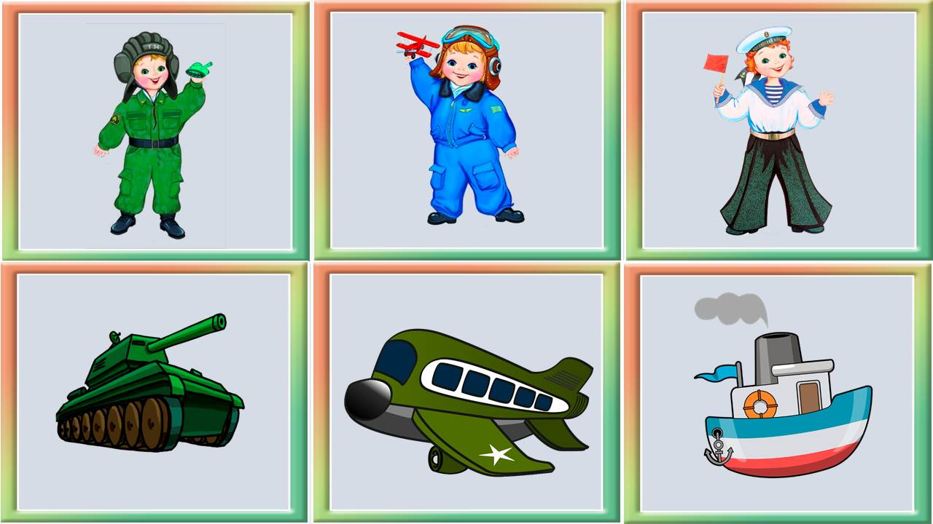

Паспорт проекта

Продолжительность проекта | Месяц
Тип проекта | Краткосрочный
Участники проекта | Дети разных возрастных групп
Разработчик проекта | Чучуева Гёзель Сулеймановна
Тип проекта | Информационно-творческий
Направленность проекта | Развитие детей
Форма проведения | групповая
Финансирование проекта | Не требует финансовых затрат

Этапы реализации проекта:

- Подготовительный этап

- Составление лэпбука «Мы-Россияне».
- Беседа с родителями на тему «Важность патриотизма для детей»
- Работа с родителями по оказанию помощи в изготовлений дидактических игр для детей.
- Изготовление картотеки дидактических игр.

2. Практический этап

Для 1 младшей
Дата реализации: | Вид деятельности | Участники
 | Просмотр мультфильма Россия | воспитанники
 | Рисование: «Белый, синий, красный», «Кремль». | воспитанники
 | Лепка: «Царь-колокол, Царь-пушка» | воспитанники
 | д/и «Символика России» | воспитанники
 | Анкетирование родителей на тему «Значение патриотизма» | Родители воспитанников
 | Викторина «Что, где, когда? | Воспитанники
 | Беседа «Кто такие патриоты?» | воспитанники
 | «Найди предмет такой же формы» | воспитанники
 | Беседа «Самая большая страна» | воспитанники
 | ПРЕЗЕНТАЦИЯ ЛЭПБУКА « Мы-Россияне» | Педагоги ДОУ

Для 2 младшей
Дата реализации: | Вид деятельности | Участники
 | Создание герба группы. | воспитанники
 | -Слушание Гимна России. | воспитанники
 | Русские народные подвижные игры: «Гуси – лебеди». | воспитанники
 | Оформление папок – передвижек для родителей на тему: «Воспитываем патриота». | воспитанники
 | Рекомендации о том, какую литературу можно прочесть детям по этой теме. | Педагоги ДОУ
 | Хороводная игра «Веночек» | Воспитанники
 | Просмотр мультфильма Россия | воспитанники
 | д/и «Народные костюмы» | воспитанники
 | Помощь родителям в составлении дидактических игр | Педагоги ДОУ
 | ПРЕЗЕНТАЦИЯ ЛЭПБУКА « Мы-Россияне» | Педагоги ДОУ

Для средней
Дата реализации: | Вид деятельности | Участники
 | Оригами: «Матрешка и неваляшка». | воспитанники
 | Аппликация: «День народного единства» | воспитанники
 | Создание герба группы. | воспитанники
 | Слушание музыки: Кабалевский Д. «Походный марш», «Кавалерийская»; | воспитанники
 | Разучивание песни: «У моей России длинные косички» | воспитанники
 | Русские народные подвижные игры: Горелки | Воспитанники
 | Хороводная игра «Платочек» | воспитанники
 | Сюжетно-ролевые игры: «Защитники» | воспитанники
 | Наблюдение: «Где мы видим флаг России». | воспитанники
 | ПРЕЗЕНТАЦИЯ ЛЭПБУКА « Мы-Россияне» | Педагоги ДОУ

Для старшей
Дата реализации: | Вид деятельности | Участники
 | Создание альбома вместе с родителями «Города России» | Родители воспитанников и воспитанники
 | Конструирование: «Кремлевская стена» | воспитанники
 | Создание герба группы. | воспитанники
 | Выставка творческих работ детей. | Педагоги ДОУ
 | Прослушивание и разучивание гимна России | воспитанники
 | Чтение, обсуждение, заучивание стихов: С. Есенин: «Гой ты, Русь моя родная…» (отрывок), В Жуковский: «Родного неба милый свет» | Воспитанники
 | Рекомендации родителям организовать экскурсию в краеведческий музей. | Педагоги ДОУ
 | Беседа «Самая длинная река» | воспитанники
 | д/и «Профессии» | воспитанники
 | ПРЕЗЕНТАЦИЯ ЛЭПБУКА « Мы-Россияне» | Педагоги ДОУ

Для подготовительной
Дата реализации: | Вид деятельности | Участник
 | Дружба народов разных национальностей, национальные обычаи народов: беседа, рассказ, рассматривание иллюстраций, фото. | Педагоги ДОУ
 | Приобщение к художественному слову: чтение И. Токмакова «Чудо Георгия о змее». | Педагоги ДОУ
 | Создание предметно-развивающей среды и совместное изготовление атрибутов: оформление уголка патриотического воспитания; аудиозапись с военным маршем, флаги, атрибутика военных; фото и репродукции различных времён с изображением боёв, парада и т. п. | Родители воспитанников
 | Посещение краеведческого музея. | воспитанники
 | Создание герба группы. | воспитанники
 | Русские народные подвижные игры: Салки, Жмурки. | Воспитанники
 | Спортивная игра «Крепость и защита». | воспитанники
 | Лепка пушек. | воспитанники
 | Выставка творческих работ детей. | воспитанники
 | ПРЕЗЕНТАЦИЯ ЛЭПБУКА « Мы-Россияне» | Педагоги ДОУ

Заключительный этап:

- Презентация лэпбука: «Мы-Россияне»
- Выступление на педсовете об итогах проекта

